«УТВЕРЖДЕНО»
Решением Совета Общественной палаты г.о. Королев Московской области
от 09.07.2019 протокол № 15

АКТ
общественной проверки
на основании плана работы Общественной палаты г.о. Королев,
в рамках проведения системного и комплексного общественного контроля,
проведен осмотр хода капитального ремонта дорожного покрытия по ул. Октябрьский бульвар

Сроки проведения общественного контроля: 08.07.2019г.
Основания для проведения общественной проверки: план работы Общественной палаты.
Форма общественного контроля: мониторинг
Предмет общественной проверки – контроль хода проведения капитального ремонта дорожного покрытия по ул. Октябрьский бульвар
Состав группы общественного контроля:
- 1. Корнеева Ольга Борисовна – председатель Общественной палаты г.о. Королев
- Красуля Виталий Яковлевич – ответственный секретарь Общественной палаты

Группа общественного контроля провела визуальный осмотр - хода проведения капитального ремонта дорожного покрытия по ул. Октябрьский бульвар

Осмотр показал:
- На данном объекте произведен полный цикл работ:
- снятие старого асфальтового покрытия путем холодного фрезерования на проезжей части;
- замена бордюрного камня;
- ремонт объектов люкового хозяйства в ливневых канализациях;
- обустройство парковочного пространства;
- устройство асфальтового покрытия.

Общественная палата держит вопрос ремонта улично-дорожной сети на контроле и продолжает проверки

Председатель Общественной палаты г.о.Королев | п/в О.Б.Корнеева

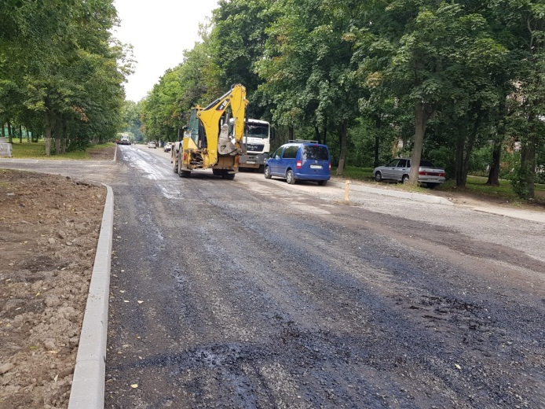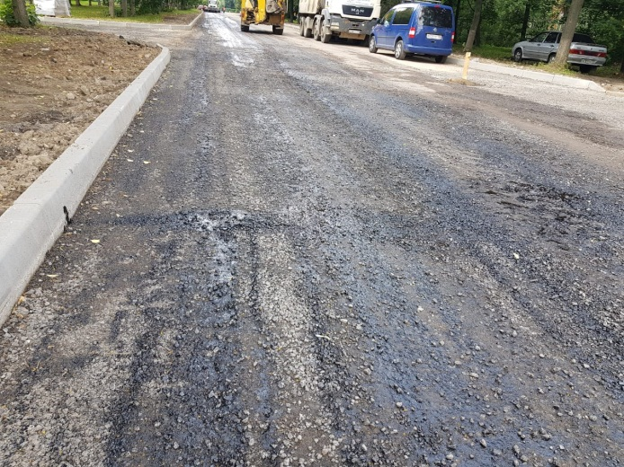

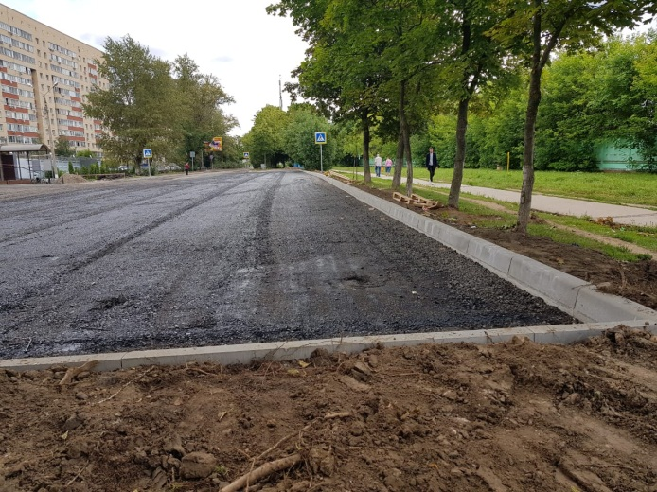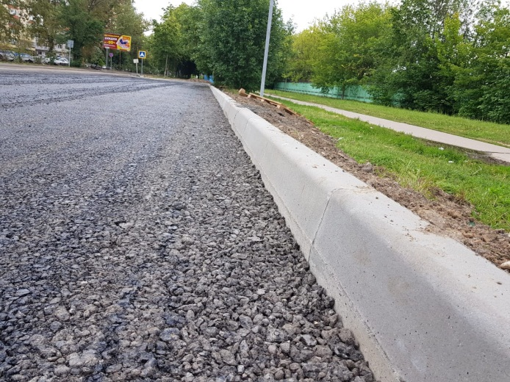

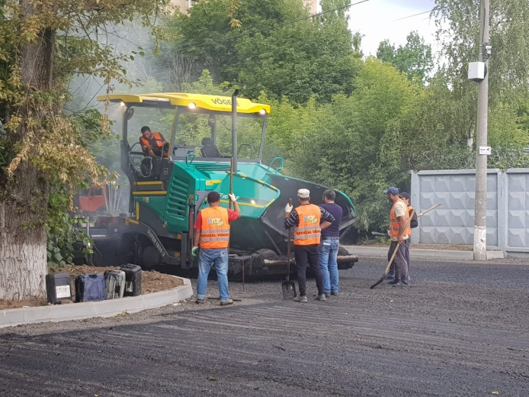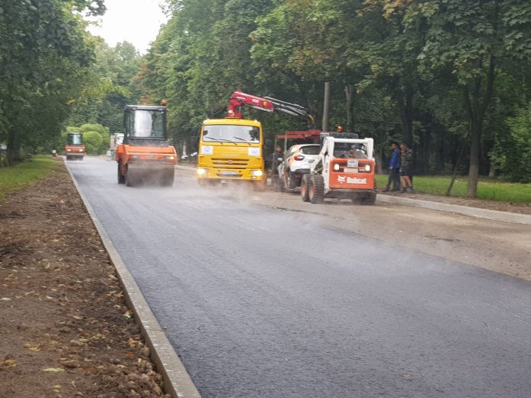
Обочина не благоустроена, газон не создан

